Сценарий театрализованного представления
«Волк и семеро козлят»
для группы детей с тяжелыми нарушениями речи старшего дошкольного возраста (с участием родителей)

Цели:
- создание оптимальных условий для гармоничного развития ребенка через повышение педагогической, психологической и воспитательной компетенции родителей;
- развивать музыкальные способности детей;
- формировать коммуникативные навыки посредством основных видов музыкальной деятельности.
Задачи:
- установление партнерских отношений с семьей каждого воспитанника;
- объединение усилий для развития, коррекции и воспитания детей;
- создание атмосферы взаимопонимания, сотрудничества, общности интересов и эмоциональной поддержки с целью обеспечения ребенку чувства комфортности и защищенности в семье;
- формирование основ музыкальной культуры;
- развитие детского музыкально-художественного творчества и реализация самостоятельной творческой деятельности детей;
- формирование способности к пониманию различных эмоциональных состояний на основе восприятия вербальных и невербальных (мимика, пластика) стимулов;
- воспитание уверенности в своих силах, выдержки, волевых черт характера.

Действующие лица:
Сказочница
Коза
Волк
Медведь
Соловей
Заяц 1
Заяц 2
Поросенок 1
Поросенок 2
Поросенок 3
Семеро Козлят

Роли Сказочницы, Козы, Волка, Соловья исполняют РОДИТЕЛИ воспитанников.

ХОД СКАЗКИ:
Сказочница:
Сказки любят все на свете
Любят взрослые и дети
Сказки учат нас добру
И прилежному труду.
Говорят, как надо жить,
Чтобы всем вокруг дружить!
Сказку, известную всем давно,
Переделали мы на новый лад,
А называется сказка «Волк и семеро козлят».

I. Действие
(Под пение птиц открывается занавес, на сцене декорация:
домик, скамеечка, деревья).
Сказочница:
Посмотрите, гости наши,
Дом простой стоит в лесу.
Там живут наши козлята,
Маму ждут свою – Козу.
(Под музыку выбегают козлята).

ТАНЕЦ КОЗЛЯТ под музыку «Озорная полька» (муз. Н. Вересокиной)
(козлята представляются)
1 козленок: - Я Бодайка!
2 козленок:- Я Всезнайка!
3 козленок:- Я Топтушка!
4 козленок: - Я Болтушка!
5 козленок: - Я Смешилка!
6 козленок: - Я Дразнилка!
7 козленок: - А я Малыш!
(Козлята бегут к домику. рассаживаются по своим местам)

ЗВУЧИТ песня «ДИН-ДОН»
(Слова: Юрий Энтин. Музыка: Жерар Буржоа и Темистокле Попа)

(Коза подходит к домику, стучит копытцем, звенит колокольчиком, показывает в окошко рожки).

Коза. Козлятки, козлятки,
Родные, ребятки,
Откройте мне дверь!
Стою у порога,
Молочка очень много,
Откройте мне дверь.

Козлята. Мы тебя узнаём,
Сейчас, сейчас отопрём!
(Козлята выбегают из домика)
Козлята. Мама! Мама!

Коза. Ах, мои дорогие детушки!
Все живы, здоровы?
Проголодались?
Сейчас я вас травкой покормлю,
Молочком напою.
(Коза поит козлят молоком)
Козлята. Мама! Мама! Очень вкусно! Спасибо!

Коза. Милые мои детки! Мне пора идти в лес за травкой и молочком. Если кто придёт к дому, станет петь низким голосом да не перескажет всего, что я вам причитываю – дверь не открывайте, никого не пускайте!

ПЕСНЯ КОЗЫ (Слова и музыка А. Рыбников, Ю. Энтин)
Ой, козлятушки, вы ребятушки,
Остаетесь вы без матушки.
В огород иду за капустою.
Может Волк прийти – сердцем чувствую.
Припев
Надо сидеть, слышите вы,
Тише воды, ниже травы!
Вы на семь замков запирайтеся.
Лишь на голос мой откликайтеся.
Ой, боюсь я за вас, ребятушки,
Ох, не вышли бы обознатушки!
Припев
Надо сидеть, слышите вы,
Тише воды, ниже травы!
Козленок:
Не волнуйся, мамочка, будет все в порядке!
Знаем мы из сказочки: Волк ужасно гадкий!
(Коза уходит)
Козлята:
1. Жаль, что мамочка ушла.
2. У нее свои дела.
3. Целый день опять без мамы
4. Ну, не хнычь, не будь упрямым.
5. В дом, козлята, дверь закроем,
6. И такое там устроим!
(Скачут, потом садятся)
Козленок:
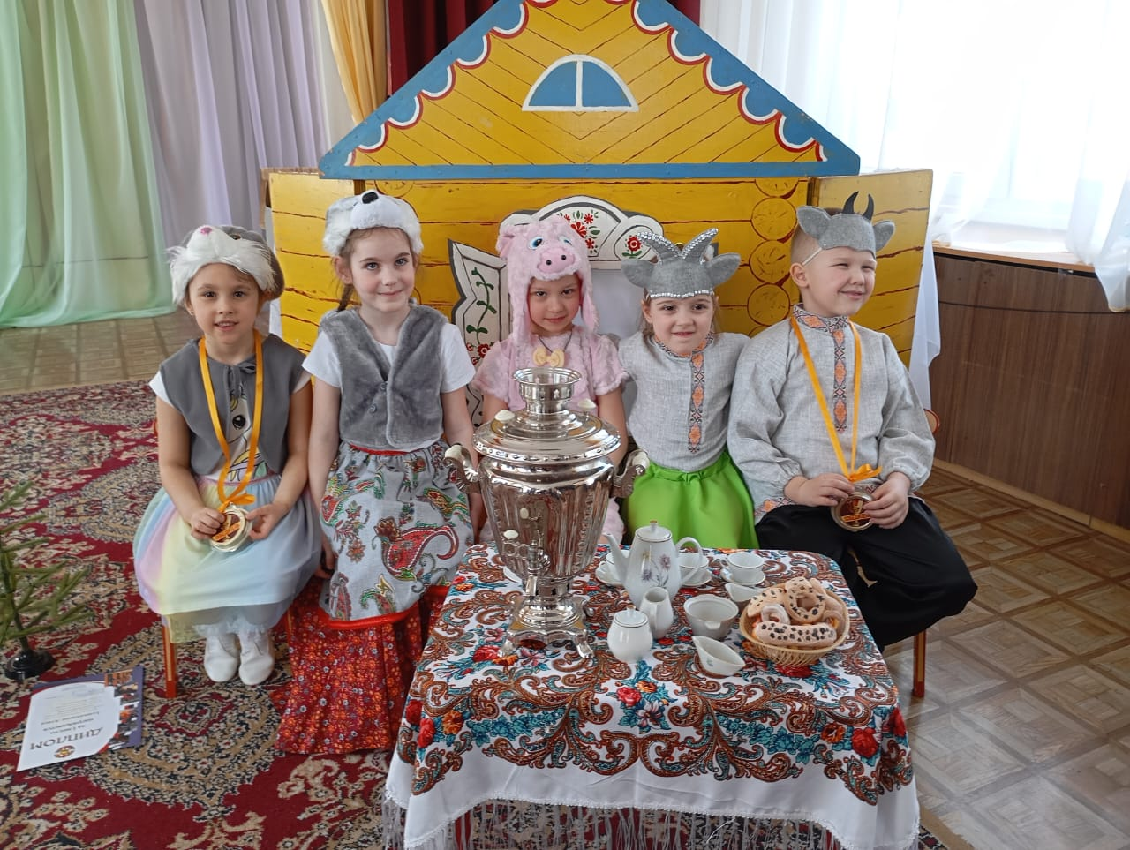
Хватит, братцы, баловаться!
Надо в доме убираться!
Нам сейчас не до игры,
Будет чистым целый дом –
Чисто выметем полы,
Приготовим ужин,
Вымоем посуду мы…
Что ещё бы нужно?

Козленок:
Тесто к пирогу месить,
Тоже будем сами,
Чтобы маму ждал сюрприз,
Испеченный нами!
Коврик вытряхнем, протрём,
Всё почистим сами,
Вот подарок маме!

Под песню «Мама» (Музыка: Жерар Буржоа и Темистокле Попа. Слова: Юрий Энтин)

Волк:
Я – волк-волчище,
Злой, злой-презлой.
Хочу козлят перехитрить
И в лес дремучий утащить.
Чтобы дверь открыть суметь,
Мне придется песню спеть.

ПЕСНЯ ВОЛКА (муз.А. Рыбников – сл. Ю. Энтин)
Отворите поскорей мамаше дверь.
Я устала. Я голодная, как зверь.
Вас поила я, поила молоком,
А теперь мой голос даже не знаком.
Козлята:
Твой голос на мамин
Совсем не похож.
Ты голосом толстым
Фальшиво поёшь!
У порога, видно, буду помирать.
Не пускаете домой родную мать.
Открывайте! Не валяйте дурака!
Я – Козлиха. Но охрипшая слегка!
Козлёнок:
Твой голос на мамин
Совсем не похож.
Ты голосом толстым
Фальшиво поёшь!

2 козлёнок:
Нет, козлятам волк не друг,
Что за гости утром вдруг!
Прочь от наших дверей,
Уходи в лес скорей!

Волк: Эх, такая операция провалилась!!!
(Волк уходит).

II. Действие

(Коза ходит по лесу собирает цветы)
Коза: Ох устала я, притомилася,
Уж я сяду на пенек, полюбуюсь на лужок.

(Выбегают Заяц с Зайчихой)
ТАНЕЦ ЗАЙЦЕВ под музыку для танца «Канкан» Жак Оффенбаха

Заяц: Как живёшь, коза? Где была?

Коза: Я капусты набрала.
А теперь вот тороплюсь,
За детишек я боюсь.

Зайчиха: Погодите, тётя Маша,
Вам морковки наберём.
Пусть едят козлятки
Милые ребятки.

Коза: Сладкая морковка, спасибо вам зайчата!
Я спешу, ведь дома ждут меня козлята.
Волк по лесу рыщет Глазищами сверкает и щелкает зубами.

Зайчиха: Нынче волку нету веры.

Заяц: Ой, шевелятся кусты!
(Зайцы убегают)
(Коза идет дальше и встречает поросят)

Танец под песенку «Хрюшечки» (Слова Ю. Кушак. Муз. А.Пинегина)_

Коза: Здравствуйте, поросята, милые ребята.
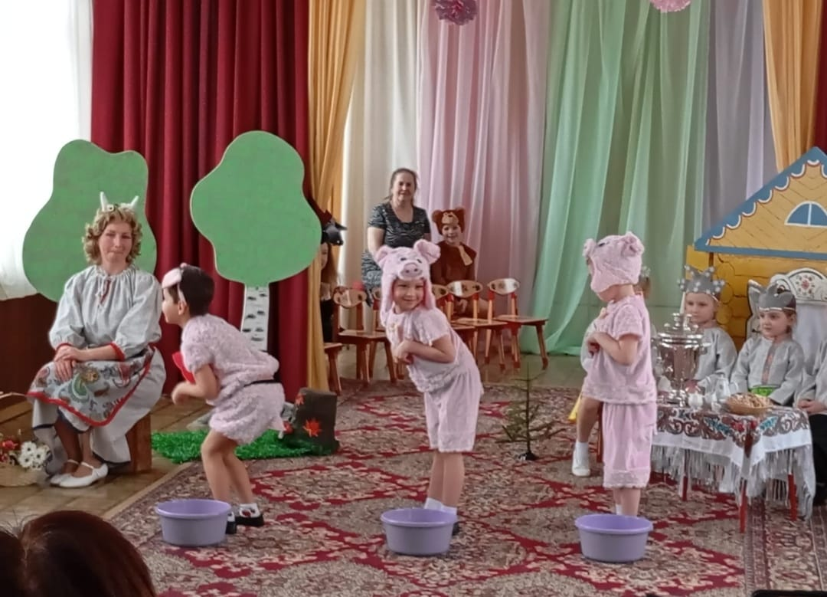
Поросенок:
Вся в заботах и делах,
Идёшь с корзинкою в руках.
Всё заботишься о детках.
Как живешь? Где ты была?

Коза: Полные корзины травы я нарвала, домой пора!

Поросенок: Погодите,
Желудей Вам наберём.
Пусть едят козлятки
Милые ребятки.

Коза: Спасибо вам, поросята, славные ребята!
Ну, вот, кажется пора домой!
(Поросята уходят).
(Коза идет дальше и встречает медведя).
Медведь: Здравствуй, коза!
Возьми медку козляткам, маленьким ребяткам.

Коза: Спасибо вам, Михайло Потапыч!
Ну, вот, кажется пора домой!
(Коза уходит).

III. Действие

Сказочница:
Жил-был соловей – вокала мастер.
И творил он чудеса.
Мог зверям дарить на счастье
Он любые голоса.
(Вылетает соловей к дереву,
присаживается на пенек, поет: – до, ре, ми)

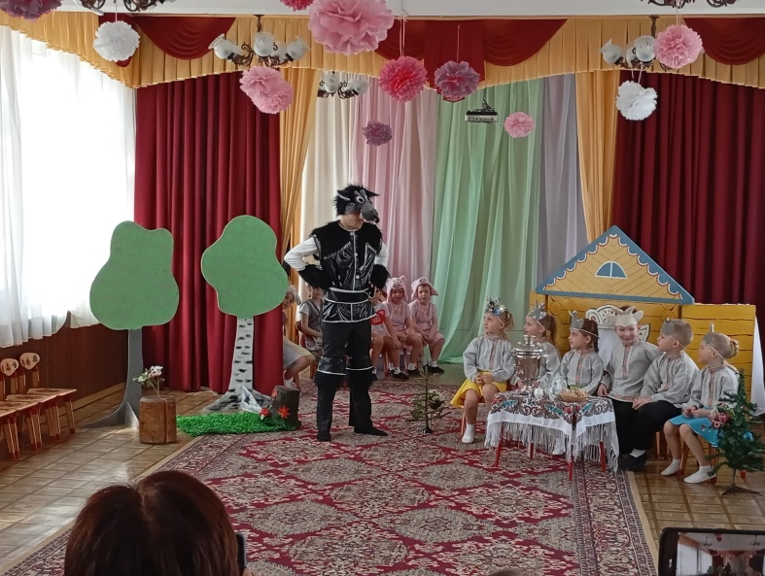
(Выходит волк)
Волк:
Будет вам, козлята праздник!
Должен я вас проучить!
(Обращается к соловью)
Здравствуй, соловушка!
Хотел бы петь я, как коза,
Чтоб был мой голос тонкий
И очень, очень звонкий.
Соловей:

Что ты задумал серый плут.

Волк:
На телевиденье зовут, где удивительные звери
Удивительно поют.

Соловей:
Ну-ка лучше мне не ври быстро правду говори.

Волк:
Жить так больше не хочу, распугал я всех в лесу.
- У-У-У, У-У-У. Ах, как грустно одному.
У-У-У, У-У-У. Ах, как скучно одному. У-У-У-У-У-У.

Соловей:
Это, братец, пустяки,
Будешь петь ты звонко
И очень, очень тонко.
Повторяй за мной, дружок!
-До...
Волк:- До... /грубым голосом/
Соловей:- Ре...
Волк:- Ре /грубым голосом/
Соловей:
Ох, и груб твой голосок!
Что ж, его подправим смело!
Будешь петь теперь умело!!!
(Соловей стучит молоточком волку по горлышку)

Русская народная ПЕСНЯ «ВО КУЗНИЦЕ» (поют волк и соловей)

(Волк бежит к домику козлят)

ПЕСНЯ «ДИН-ДОН»

(Козлята открывают дверь).

Волк:
Баста, карапузики,
Кончилися танцы!

Козленок:
Постойте, вас мы не боимся,
И не мешай работать нам, нашей маме помогать!

Волк.
А у меня ведь мамы нет! (плачет)

Козленок:
Как жалко волка, ну не плачь,
Ты оставайся с нами!

Входит Коза.
Коза:
О, ужас, здесь ты, серый плут!
Ах, бедные козлятки!
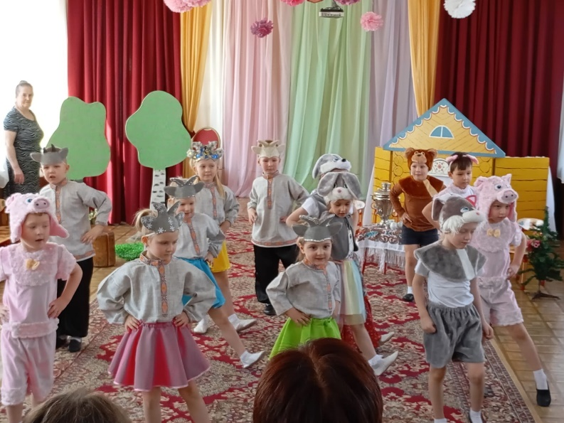
(Считает) Да нет! Мои козлята тут,
Здоровы все ребятки.

Козлята.
Мамочка, милая, пусть остается,
Для волка у нас местечко найдется.

Коза. Ну, хорошо, оставайся у нас.
В дом наш в гости приглашаем,
Ладно, серый, мы прощаем.
Будешь часто к нам ходить
Если будем мы дружить,
Веселее станет жить
Перестанешь ночью выть!

Песенка друзей (муз. Е. Герчик., сл. Я. Акима)

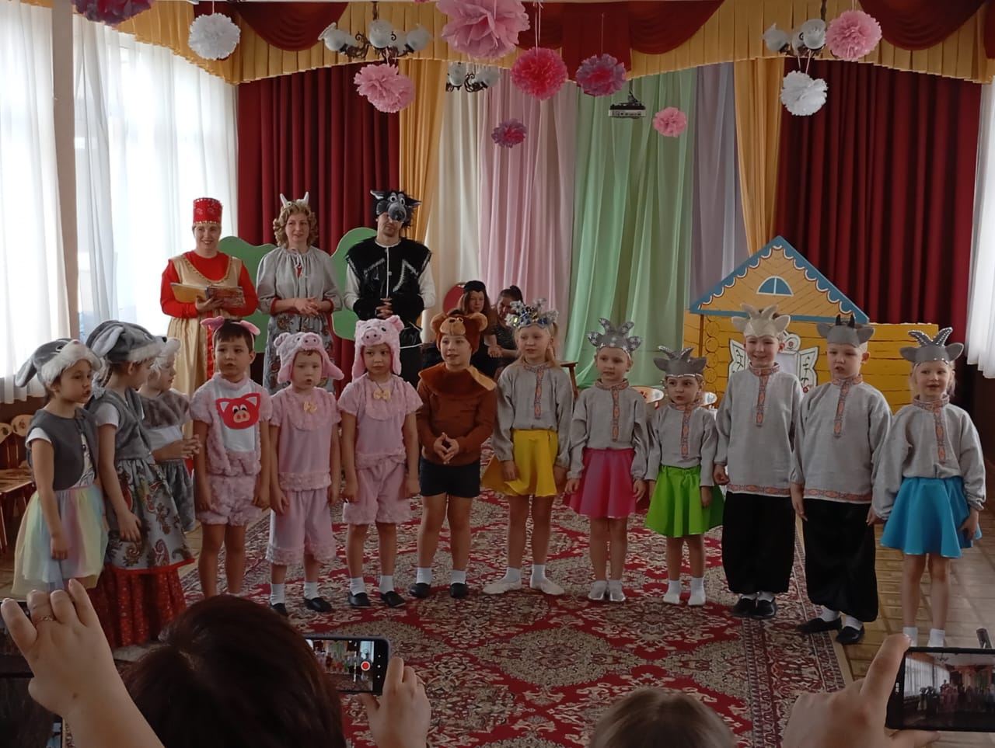
Ведущий
Наши гости дорогие,
Приходите снова к нам,
Рады мы всегда гостям!
Пришло время расставанья,
Говорим вам:
Все: До свидания!

